Martes
04
de julio

Cuarto de Primaria
Historia

La Independencia: Por una sociedad más justa

Aprendizaje esperado: investiga aspectos de la cultura y de la vida cotidiana del pasado y valora su importancia.

Énfasis: la Independencia y la búsqueda de una sociedad más igualitaria.

¿Qué vamos a aprender?

Continuarás aprendiendo sobre la Independencia de México y su intención de lograr una sociedad más igualitaria y justa para todas y todos.

¿Qué hacemos?

Durante varias sesiones has analizado las muchas causas que explican por qué a partir del 16 de septiembre de 1810 miles de personas que vivían en la entonces Nueva España se levantaron y se unieron contra el gobierno de aquel tiempo, también te han ayudado a conocer cómo se desarrolló la guerra: la primera etapa dirigida por Miguel Hidalgo, la segunda con José María Morelos a la cabeza y la tercera etapa de las guerrillas con Vicente Guerrero.

Recuerda que este año se cumplen los doscientos años de que ocurrió ese importante evento, esta es muy buena oportunidad para que reflexiones sobre lo que fue la Revolución de Independencia, qué cosas logró y cuál es la influencia que tiene en el presente.

Más allá del pozole, los pambazos, los fuegos artificiales y las banderas de México por todos lados, la conmemoración de la consumación de la Independencia de este año debería ser un motivo para que los mexicanos reflexionemos sobre lo que ocurrió hace dos siglos.

Para comenzar ten a la mano tú libro de texto de historia de cuarto grado, tu cuaderno y tus lápices.

Primero recordarás un poco de las sesiones anteriores, ya que es muy importante tener presente la sociedad en la que vivía la gente que participó en la Independencia y las causas que la provocaron.

Observa el siguiente video que trata sobre la sociedad de la Nueva España y lo desigual que era. Inícialo en el minuto 0:27 y termínalo en el minuto 4:27

- La desigualdad social en la Nueva España del siglo XVlll.
https://youtu.be/pA1zOMf5-js?t=27

Cómo recordarás en sesiones pasadas viste que la Independencia fue provocada por varias causas tanto internas como externas.

En las causas externas se dijo que estaban las ideas que habían surgido en la Ilustración y que llegaron a la Nueva España entre la segunda mitad del siglo XVIII y principios del XIX también se habló de las Reformas borbónicas y de la invasión de Napoleón Bonaparte a España.

Todas ellas fueron muy importantes, pero en esta ocasión te centrarás en la desigualdad en la Nueva España, que como te habrás dado cuenta en el video era muy marcada.

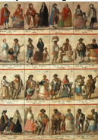

Para recapitular habría que comenzar con los españoles que estaban en la parte de arriba de la sociedad. La gran mayoría de ellos tenían los puestos más altos dentro del gobierno y eran los ricos propietarios de muchas minas o haciendas, aunque solo eran una minoría en Nueva España.

Después estaban los criollos, que eran un poco más numerosos que los españoles, ellos podían trabajar en el gobierno, aunque no podían ocupar los puestos más altos y podían gozar de muchos recursos económicos también podían ser dueños de grandes haciendas y minas, otros se desempeñaban como profesionistas o dueños de talleres artesanales.

Seguirían los nobles indígenas y los mestizos ricos, que eran dueños de algunos ranchos o de negocios medianos y que nada más podían ocupar cargos medios o bajos en el gobierno real.

En la parte de abajo estaban los mestizos pobres o de otras castas y los indios macehuales, los cuales por lo general trabajaban como campesinos, artesanos u obreros. Esta parte de la población era la más grande en aquella época, pero la que tenía menos riqueza. En la parte de abajo también estaban los esclavos africanos, que no tenían libertad y trabajaban en plantaciones o en servicio doméstico.

Es evidente que en aquella época no todos tenían las mismas posibilidades ni libertades, por ejemplo, un indígena o un mulato no podían llegar a un puesto alto de gobierno, y ni se diga de un esclavo.

Esta es la razón por la que se puede decir que la sociedad de la Nueva España era muy desigual, eso fue algo que muchos de los que participaron en la guerra de Independencia sabían y resentían.

Cuando aprendiste sobre Josefa Ortiz de Domínguez, se habló de cómo los criollos estaban molestos porque los españoles los discriminaban y no les permitían llegar a los puestos más altos de gobierno.
José María Morelos, quien conocía de primera mano la situación tan lamentable en la que vivían los indígenas, mulatos y demás castas en la Nueva España y que por eso se unió al movimiento de Miguel Hidalgo en contra del gobierno virreinal.

Se puede decir que además de buscar la separación de España, el movimiento independentista también tenía como objetivo construir una sociedad más igualitaria, muchos de los líderes de la Independencia y de la gente que participaron en ella querían cambiar su sociedad para que todos tuvieran una mejor vida.

Esto lo puedes ver en algunas de las cosas que escribieron durante la guerra, por ejemplo, en 1812 Ignacio López Rayón escribió un pequeño documento al que le puso como título “Elementos constitucionales” ahí decía que el nuevo gobierno mexicano tenía que prohibir la esclavitud.

Uno de los personajes que escribió algo parecido fue José María Morelos y Pavón. Él escribió los Sentimientos de la Nación y un artículo de ese documento dice:

“Que la esclavitud se proscriba para siempre y lo mismo la distinción de castas, quedando todos iguales, y solo distinguirá a un americano de otro el vicio y la virtud.”

En otro artículo de ese documento Morelos escribió:

“Que se moderen la opulencia y la indigencia, y de tal suerte se aumente el jornal del pobre, que mejore sus costumbres, alejando la ignorancia, la rapiña y el hurto.”

Cómo te darás cuenta Morelos estaba muy enterado del problema de desigualdad en la Nueva España. Cuando a José María Morelos y Pavón lo derrotaron las tropas del Ejército Realista, la gente que siguió luchando por la Independencia mantuvo la búsqueda de una sociedad más justa.

Durante la tercera etapa de la guerra esos anhelos de reivindicación social fueron encarnados en Vicente Guerrero y sus guerrilleros, ya al final de la lucha, Agustín de Iturbide y Vicente Guerrero firmaron el Plan de Iguala para poner fin a la guerra de Independencia, en él también podemos leer aspectos que tienen que ver con la construcción de una sociedad más igualitaria, por ejemplo, en una parte del Plan dice:

“Todos los habitantes de México, sin otra distinción que su mérito y virtudes, son ciudadanos idóneos para optar por cualquier empleo”.

Incluso el Ejército de las Tres Garantías se llamaba así porque defendía tres cosas: la independencia de México, la religión católica y la unión de los habitantes del país, sin importar etnia o casta.

Seguramente no te queda duda de que la lucha por la creación de una sociedad menos desigual fue una de las cosas por la que mucha gente peleó durante la guerra de Independencia, esa búsqueda de una sociedad más igualitaria sigue muy presente en nuestros días, por ejemplo, en la actual Constitución hay un artículo dedicado específicamente a proteger la igualdad de todos los mexicanos.

Observa el siguiente video para que conozcas más al respecto. Inícialo en el minuto 1:05 y termínalo en el minuto 2:15

- Nuestros derechos de igualdad.
https://www.youtube.com/watch?v=-zoU5LlaGr8

Cómo puedes ver, la Constitución Política de los Estados Unidos Mexicanos también incluye las ideas por las que se peleó durante la guerra de Independencia, por ejemplo, que todos los mexicanos debían ser considerados iguales ante la ley, sin importar su estrato social u origen étnico.

Es importante que conozcas que además de la búsqueda de una sociedad más igualitaria y justa otras ideas de la lucha por la independencia siguen vigentes en nuestro tiempo.

Hay otras ideas y propuestas que surgieron en la Independencia y que se han mantenido hasta el día de hoy, por ejemplo, la división de poderes en el gobierno, eso lo propusieron varios líderes insurgentes, entre ellos José María Morelos, este tema puedes revisarlo en el libro “Conoce nuestra Constitución”, donde se explica que en nuestro país el gobierno está dividido en tres poderes que son el Ejecutivo, el Legislativo y el Judicial.

Esta división de poderes tenía la idea de evitar que todo el poder se concentrara en una sola persona o institución, como pasaba en las monarquías absolutistas, donde el rey era la única autoridad, esa división sigue existiendo aún en día en nuestro país.

Otra cosa que se mantuvo desde los tiempos de la Independencia fueron los colores de la bandera, los colores del ejercito trigarante eran blanco, verde y rojo y esos colores siguen hasta nuestros días.

Aunque la bandera haya cambiado a lo largo de los años, los colores se han mantenido desde 1821 como podrás observarlo en el siguiente video.

- Acuérdate del Día de la Bandera de México.
https://www.youtube.com/watch?v=tHgIxkcY-hk

Muchos de los insurgentes querían que en México la única religión fuera la católica y que las otras religiones no fueran reconocidas por el gobierno, pero eso en nuestros días ya no es igual, ahora nuestra Constitución reconoce que las personas en México son libres de tener la religión que quieran.

Finalmente, como lo estudiaste en esta sesión las personas que participaron en la guerra de Independencia tuvieron ideas que siguen siendo muy importantes hasta nuestros días, pero también algunas que ya no son vigentes. Una de las motivaciones más importantes del movimiento de independencia era la búsqueda de crear una sociedad más justa e igual que la que existió en la Nueva España.

Con la consumación de la Independencia se lograron algunos avances en ese sentido, aún hoy en día, tras doscientos años, hay mucho por hacer para lograr que finalmente nuestro país sea más uno donde verdaderamente haya igualdad y justicia.

En este año del bicentenario de la consumación de la Independencia, además de que disfrutes y celebres con tu familia las fiestas patrias, dense un tiempo para pensar y platicar con tu familia sobre la necesidad de construir una sociedad más igualitaria y justa para todas y todos los mexicanos.

¡Buen trabajo!

Gracias por tu esfuerzo.

*Este material es elaborado por la Secretaría de Educación Pública y actualizado por la Subsecretaría de Educación Básica, a través de la Estrategia Aprende en Casa.

Para saber más:
Lecturas

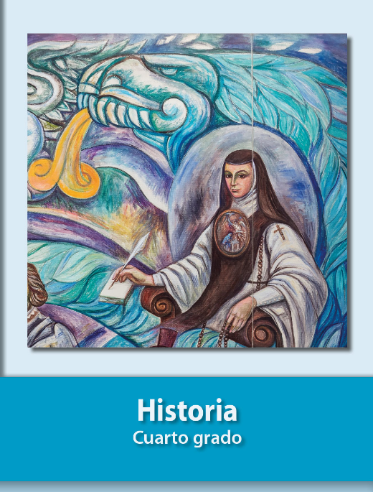
https://libros.conaliteg.gob.mx/27/P4HIA.htm

